Proiect

Ingineria Programelor

~Spot the Difference~

Coordonator, Student,

Ş.l. dr. inf.

Cristian Sandu

ANUL III CTI

GRUPA 22C32 B

AN 2022-2023

# **Introducere**

Proiectarea orientată pe obiecte a software-ului presupune identificarea de obiecte, abstractizarea lor în clase de granularitate potrivită, definirea interfeţelor şi ierarhiilor de moştenire, stabilirea relaţiilor între aceste clase.

Soluţia trebuie să rezolve problema şi să fie în acelaşi timp suficient de flexibilă pentru a rezista la noi cerinţe şi probleme ce pot apare în timp.

Proiectanţii cu experienţă refolosesc soluţiile bune de câte ori au ocazia. Există grupări de clase sau obiecte care se repetă în cele mai diferite sisteme. Acestea rezolvă probleme specifice, folosirea lor fac proiectele mai flexibile, mai elegante, reutilizabile. Un proiectant care stăpâneşte un set de asemenea şabloane le poate aplica imediat la noile proiecte fără a mai fi nevoit să le redescopere.

Şabloanele ce se pot refolosi pot fi general valabile sau specifice unui domeniu, de exemplu pentru probleme de concurenţă, sisteme distribuite, programare în timp real, etc.

**Etapele Proiectului:** *- Analiza*

*- Design și caulculul indiceleui de stabilitate pentru fiecare pachet*

*- Implementare*

*- Testare*

1. ***Analiza Jocului***

**Aplicație – Spot the Difference**

Jocul "Spot the Difference" sau "Gaseste Diferentele" este un joc popular în care jucătorului i se prezintă două imagini care par să fie identice, dar care au câteva diferențe ascunse. Scopul jocului este de a găsi aceste diferențe cât mai repede posibil.

Jocul poate fi jucat offline, și poate fi personalizat pentru a se potrivi cu diferite teme, cum ar fi imagini de vacanță, desene animate, scene din filme sau cărți, sau chiar imagini reale.

Imaginile pot fi prezentate ca două imagini separate, sau pot fi amestecate într-o singură imagine, iar jucătorul trebuie să găsească diferențele prin evidențierea acestora. Jocul include un cronometru pentru a măsura rapiditatea jucătorului în găsirea diferențelor.

Jocul poate fi jucat de jucători de toate vârstele și este o modalitate distractivă de a îmbunătăți atenția la detalii și viteza de reacție. Jocul poate fi personalizat pentru a se potrivi cu diferite niveluri de dificultate.

2.Calculul indicelui de stabilitate pentru fiecare pachet

Pentru a calcula indicele de stabilitate pentru fiecare pachet al unui proiect:

1. Identificați toate pachetele proiectului și definiți dependențele dintre acestea

Dependentele dintre pachetele unui proiect se referă la modul în care pachetele diferite din proiectul respectiv se afectează unul pe celălalt. Pachetele depind unul de celălalt atunci când un pachet necesită funcționalitate sau date oferite de un alt pachet pentru a funcționa corect.

1. Folosiți o metodă de analiză a dependențelor, cum ar fi diagrama de dependențe sau matricea de dependențe, pentru a identifica gradul de interdependență dintre pachete.
2. Calculați indicele de stabilitate pentru fiecare pachet utilizând o metodă adecvată.
3. Pentru fiecare pachet, calculati metodele McCabe sau Halstead pentru a masura complexitatea funțiilor și metodelor din pachet.
4. Utilizati aceasta masura de complexitate pentru a calcula indicele de stabilitate pentru fiecare pachet.
5. Interpretați rezultatele pentru a determina care pachete sunt cele mai stabile și care sunt cele mai vulnerabile la modificări.
6. Utilizați aceste informații pentru a lua decizii privind arhitectura și proiectarea proiectului și pentru a gestiona riscurile asociate cu modificările viitoare.

***Ierarhia Pachetelor***

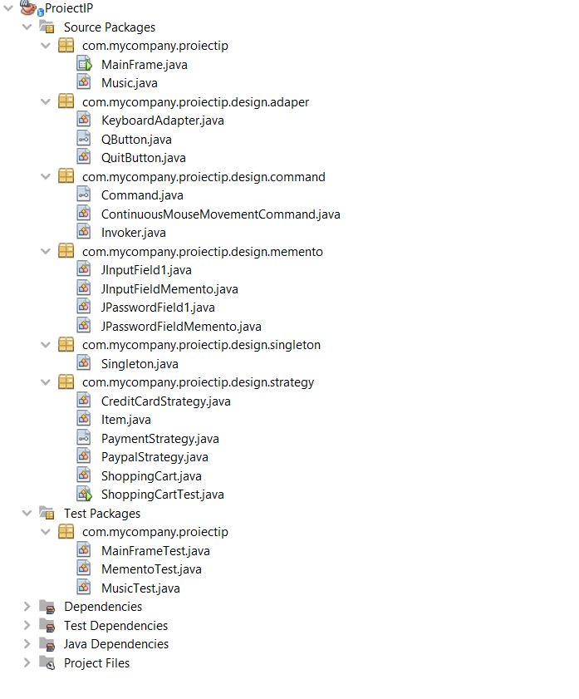

1. ***Prezentarea Șabloanelor***

**1.Singleton**

Singleton este un sablon de programare care permite crearea unei singure instanțe a unei clase, asigurând astfel că aceasta este accesibilă în întreaga aplicație. Aceasta se realizează prin intermediul unei metode statice care returnează o singură instanță a clasei, iar dacă aceasta nu a fost creată încă, atunci se creează. De asemenea, constructorul clasei este ținut privat pentru a evita crearea de noi instanțe prin alte metode. Acest design pattern este utilizat pentru a asigura că există doar o instanță a unei clase în întreaga aplicație, evitând astfel crearea de multiple instanțe care ar putea duce la probleme de performanță sau de gestionare a datelor.

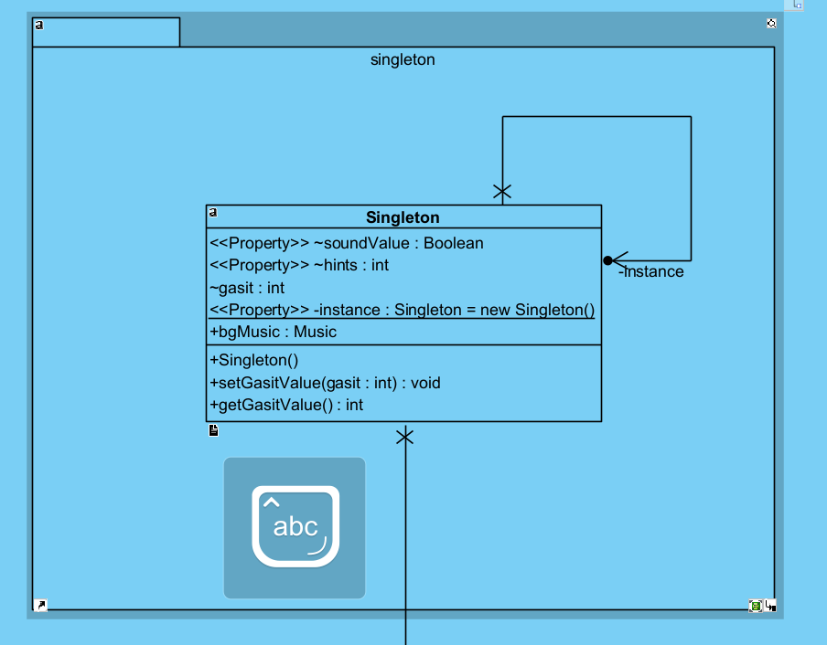

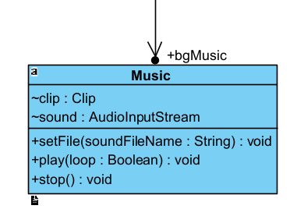

Singleton a fost utilizat in acest proiect pentru a crea cate o instanta unica pentru:butonul de sunet, numarul de hint-uri de care dispune jucatorul, pentru muzica de fundal si pentru a tine evidenta diferentelor decoperite de catre jucator.

Exemple utilizare in cod:

*Exemplu1:*

Aici se actualizeaza valoarea lui “gasit” din clasa Singleton si apoi se face un test prin apelul functiei GameWon(1) pentru a vedea daca au fost gasite toate hint-urile.

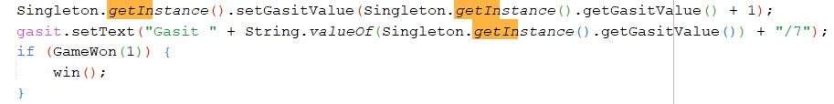

*Exemplu2:*

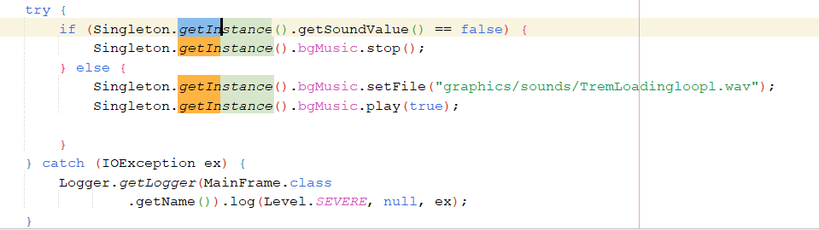

*Exemplu3:*

*Mai jos este testat daca playerul mai dispune de hinturi*

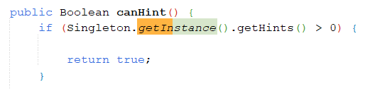

Si in momentul in care un hint este folosit acesta va fi scazut si numarul celor gasite va creste.

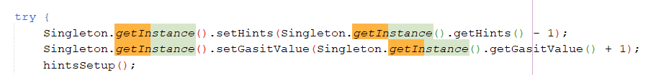

**2.Adapter**

Adapter este un pattern de proiectare care permite interconectarea a două componente sau clase care, din cauza interfațelor diferite, nu ar fi putut funcționa împreună. Acest pattern se bazează pe crearea unei clase care "adaptează" interfața unei clase sau componente la nevoile alteia, astfel încât cele două să poată comunica.

Există mai multe tipuri de adaptori de proiectare, cum ar fi adaptorul clasic, adaptorul obiect și adaptorul de interfață. Adaptorul clasic se bazează pe moștenire și implementează interfața dorită prin intermediul unei clase derivate. Adaptorul obiect utilizează o instanță a unei alte clase pentru a oferi interfața dorită. Adaptorul de interfață se bazează pe implementarea unei interfete comune pentru a permite comunicarea între două clase sau componente.

Adapter design pattern este util atunci când se dorește să se utilizeze o bibliotecă sau un sistem existent într-o aplicație fără a fi nevoie de modificarea acestuia. Acest pattern permite dezvoltatorilor să utilizeze componente sau clase existente într-o aplicație nouă, fără a fi nevoie de a face modificări semnificative sau de a scrie cod suplimentar.

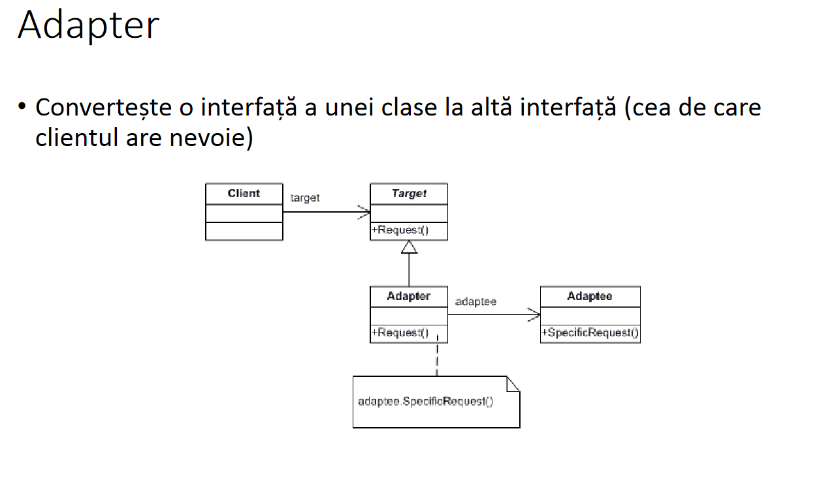

În acest proiect Adapter este folosit pentru a face unn button care poate inchide jocul in orice moment si de oriunde.

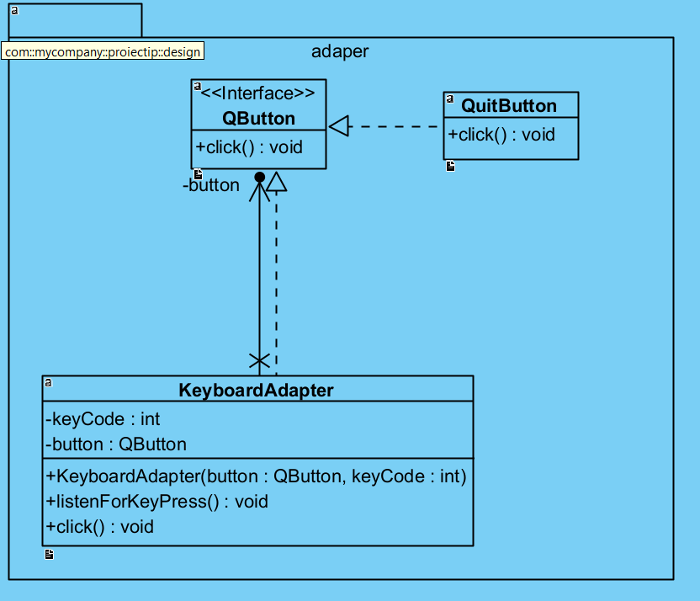

Acestă diagram prezintă o interfață numită QButton care are o singură metodă, click(). Există două clase care implementează această interfață: QuitButton și KeyboardAdapter.

Clasa QuitButton implementează metoda click() și aceasta face ca jocul sa se inchida prin apelarea metodei System.exit(1).

Clasa KeyboardAdapter este o clasa adaptor care adapteaza interfata butonului pentru a permite inchiderea jocului prin apasarea unei taste de pe tastatura. Aceasta clasa are doua proprietati, un buton QButton si un cod de tasta int. In constructorul acestei clase se initializeaza aceste proprietati si se adauga un KeyEventDispatcher care va asculta daca tasta specificata este apasata, daca este apasata atunci se apeleaza metoda click() a butonului. Aceasta clasa implementeaza si metoda click() care apeleaza metoda click() a butonului.

***Utilizare in cod:***

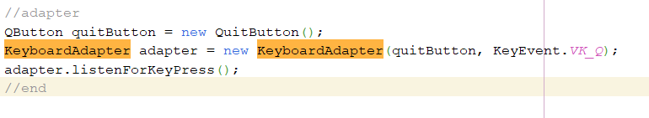

Acest cod creează o instanță a clasei QuitButton și o atribuie unei variabile de interfață QButton. Aceasta variabilă va fi utilizată pentru a apela metoda click() din clasa QuitButton.

Apoi se creează o instanță a clasei KeyboardAdapter, care primește ca parametri variabila quitButton și codul de tastă 'Q'. Aceasta va permite apelarea metodei click() din clasa QuitButton prin apăsarea tastei 'Q' pe tastatură.

Dupa aceea, se apeleaza metoda listenForKeyPress() din instanta clasei KeyboardAdapter, aceasta metoda va adauga un KeyEventDispatcher care va asculta daca tasta 'Q' este apasata si va apela metoda click() din QuitButton.

Conceptul de adapter pattern este folosit în acest cod pentru a permite interconectarea a două componente (clasa QuitButton și clasa KeyboardAdapter) care, din cauza interfațelor diferite, nu ar fi putut funcționa împreună.

Clasa QuitButton are o interfață specifică și o metodă click(), care se ocupă de închiderea jocului. Clasa KeyboardAdapter, pe de altă parte, are o interfață diferită și se ocupă de ascultarea apăsării unei taste de pe tastatură.

Cu toate acestea, prin utilizarea adaptorului KeyboardAdapter, se poate apela metoda click() din clasa QuitButton prin apăsarea tastei 'Q' pe tastatură. Acest lucru se realizează prin crearea unei instanțe a clasei KeyboardAdapter care primește ca parametri o instanță a clasei QuitButton și un cod de tastă. Apoi, prin apelarea metodei listenForKeyPress() din instanța KeyboardAdapter, se ascultă apăsarea tastei 'Q' și se apelă metoda click() din QuitButton.

Astfel, adaptorul KeyboardAdapter servește ca intermediar între clasa QuitButton și mecanismul de ascultare a apăsării tastei 'Q' pe tastatură, permițând comunicarea dintre cele două componente și realizarea funcționalității necesare.

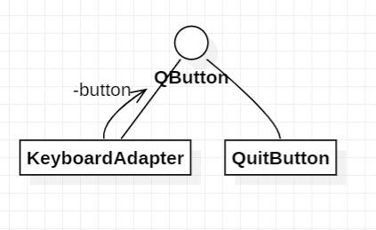

**3.Command**

Sablonul de programare Command este un design pattern care se ocupă de encapsularea unei acțiuni sau a unei metode într-un obiect separat. Acest lucru permite ca acțiunile sau metodele să fie parametrizate și să fie stocate ca obiecte, permițându-le să fie înregistrate, inversate sau să fie utilizate ca parametri pentru alte metode sau obiecte.

Acest pattern este format din trei componente: un obiect command, un obiect receiver și un obiect invoker. Obiectul command conține metoda sau acțiunea care va fi executată, iar obiectul receiver conține logica necesară pentru a realiza această acțiune. Obiectul invoker conține logica pentru a apela metoda sau acțiunea din obiectul command.

Folosind acest pattern, se poate crea o interfață comună pentru comenzile diferite care pot fi apoi utilizate în diferite contexte, fără a fi nevoie de a modifica codul sursă. De asemenea, acest pattern permite utilizarea de mecanisme cum ar fi undo/redo sau istoricul acțiunilor, care pot fi implementate prin utilizarea unui mecanism de stocare a comenzilor.

In sinteza, Command pattern-ul este un design pattern care permite sa encapsulam o actiune sau o metoda intr-un obiect separat, astfel obiectul poate fi parametrizat si stocat ca obiect si poate fi utilizat ca parametru pentru alte metode sau obiecte.

In acest proiect am folosit Commander pentru a face mouse-ul sa faca o animatie in momentul in care este folosit un hint.

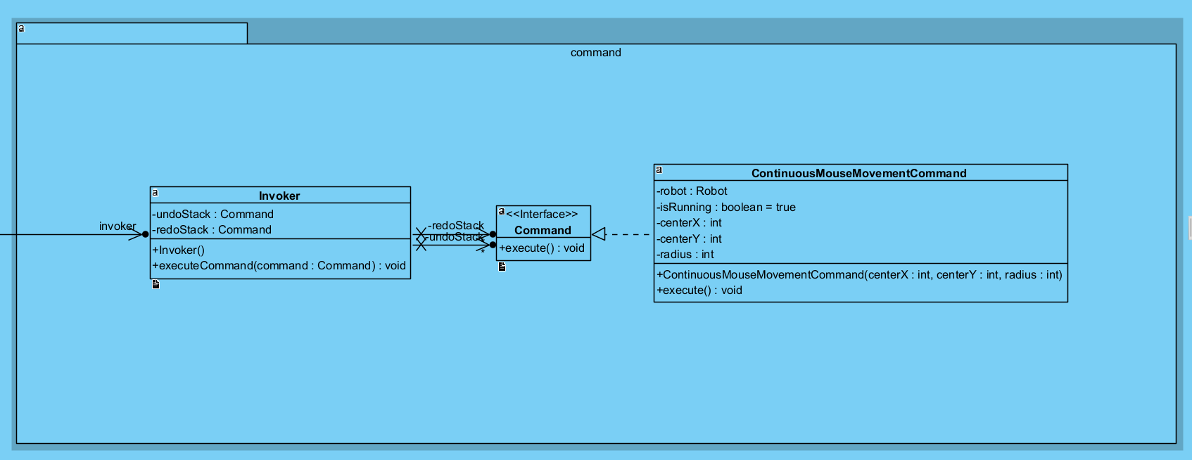

Această diagrama prezintă utilizarea sablonului de programare Command pentru a controla mișcarea continuă a mouse-ului.

Interfața Command conține o singură metodă, execute(), care va fi implementată de către clasele care implementează această interfață.

Clasa Invoker este responsabilă pentru stocarea comenzilor, are doua stack-uri undoStack si redoStack, care vor fi utilizate pentru undo/redo functionalitate. In metoda executeCommand() se apeleaza metoda execute() din obiectul command si se adauga comanda in undoStack si se goleste redoStack.

Clasa ContinuousMouseMovementCommand implementeaza interfata Command si ia ca parametru coordonatele centrului si raza. In metoda execute() se realizeaza o bucla in care se calculeaza coordonatele noii pozitii mouse-ului si se muta mouse-ul la aceasta pozitie. Se utilizeaza si un robot pentru a controla mouse-ul. Aceasta clasa poate fi instantiata si executata prin intermediul clasei Invoker.

*Exemplu utilizare in cod:*

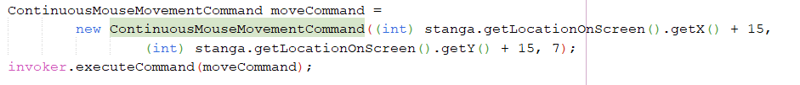

Acest cod creează o instanță a clasei ContinuousMouseMovementCommand, care primește ca parametri coordonatele centrului și raza mișcării mouse-ului, calculat prin intermediul metodei getLocationOnScreen() din clasa stanga. Aceasta clasa ContinuousMouseMovementCommand implementează interfața Command și are o metodă execute() care realizează mișcarea continuă a mouse-ului.

Apoi, se apelă metoda executeCommand() din instanța clasei Invoker, care primește ca parametru obiectul moveCommand. Aceasta metoda va apela metoda execute() din moveCommand și va adăuga comanda în undoStack și va goli redoStack. Prin urmare, acest cod realizează mișcarea continuă a mouse-ului și adaugă această comandă în undoStack, astfel încât aceasta poate fi inversată sau redo-uită ulterior.

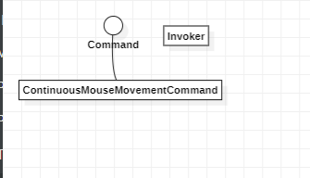

**4.Strategy**

Sablonul de programare Strategy este un design pattern care permite ca diferiti algoritmi sau strategii sa poata fi interținute și utilizate independent unul de celălalt. Acest pattern se ocupă de separarea logica de implementare a unei anumite funcționalități din clasa care o folosește și o plasează într-o interfață comună, astfel încât diferite implementări ale acesteia să poată fi utilizate în aceeași clasă.

Acest pattern este format din trei componente: un context, o interfață Strategy și mai multe clase concrete care implementează această interfață. Contextul conține logica pentru a selecta și a utiliza o anumită strategie. Interfața Strategy conține metodele esențiale pentru a realiza o anumită funcționalitate. Clasele concrete care implementează această interfață conțin implementarea propriu-zisă a funcționalității.

Folosind acest pattern, se poate schimba comportamentul unei clase în funcție de strategia selectată, fără a fi nevoie de a modifica codul sursă al clasei respective. De asemenea, acest pattern permite adăugarea de noi strategii fără a fi nevoie de a modifica codul sursă al clasei context.

In sinteza, Strategy pattern-ul este un design pattern care permite sa separam logica de implementare a unei anumite functionalitati din clasa care o foloseste si sa o plasam intr-o interfata comuna, astfel incat diferite implementari ale acesteia sa poate fi utilizate in aceeasi clasa.

Pentru acest proiect am implementat un cos de cumparaturi simplu in care avem doua strategii de plata - utilizand un card de credit sau utilizand PayPal.

In primul rand am creat interfata pentru sablonul Strategy pentru a plati suma transmisa ca argument. PaymentStrategy.java.

Mai apoi, am adaugat cele 2 strategii de plata si un ShoppingCart unde putem transmite ca parametru o metoda de plata.

*Exemplu plata folosind Cardul de Credit*



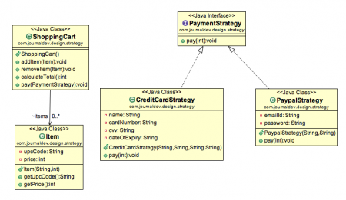

**5.Memento**

Sablonul de proiectare Memento este utilizat pentru a salva si a restaura starea unui obiect. Acest sablon de proiectare este util atunci cand ne dorim sa putem reveni la o stare anterioara a unui obiect sau sa salvam si sa restauram starea unui obiect intr-un moment dat.

Memento este compus din trei elemente:

1. Originator: acesta este obiectul care are o stare care trebuie salvata sau restaurata. El creeaza si gestioneaza obiectele Memento.
2. Memento: acesta este obiectul care contine starea originatorului. Memento poate fi utilizat pentru a salva si a restaura starea originatorului.
3. Caretaker: acesta este obiectul care are responsabilitatea de a salva si a restaura starea originatorului. El poate salva mai multe Memento si poate restaura starea originatorului la un moment dat anterior.

Procesul de utilizare a sablonului Memento consta in urmatorii pasi:

1. Originatorul salveaza starea curenta in Memento.
2. Caretakerul salveaza Memento in cazul in care poate fi nevoie sa se revina la aceasta stare mai tarziu.
3. Originatorul modifica starea.
4. Daca este nevoie sa se revina la o stare anterioara, Caretakerul restaura starea originatorului din Memento salvat anterior.

Un exemplu de utilizare a acestui sablon poate fi un editor de text care permite utilizatorului sa salveze si sa revina la versiuni anterioare ale unui document.

In acest joc am folosit Memento penru a restaura datele din Pay Pal ale unui client la revenirea in panel-ul de plata daca acesta a platit anterior cu aceleasi date.

*Exemplu1:*

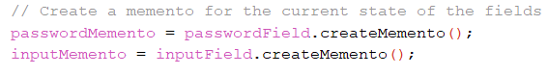

*Ecemplu2:*

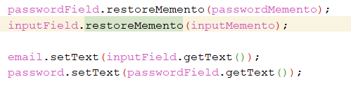

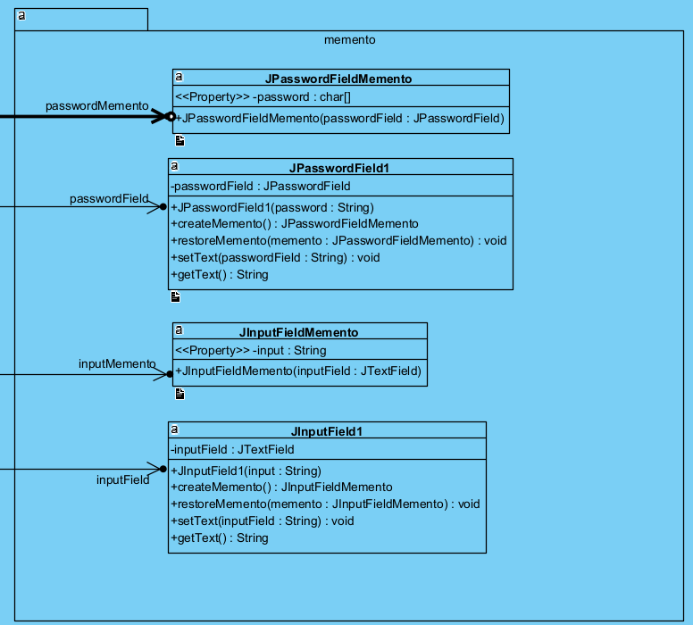

Sablonul Memento este folosit pentru a salva si restaura starea unui obiect. In această diagramă, se foloseste pentru a salva si restaura starea unui obiect JTextField sau JPasswordField. Clasele JInputFieldMemento si JPasswordFieldMemento sunt utilizate pentru a salva starea obiectelor respectiv, iar clasele JInputField1 si JPasswordField1 au metode pentru a crea si restaura aceste stari. Prin utilizarea acestui sablon, putem salva si restaura starea obiectelor fara a expune detaliile interne ale acestora.

***4. Evidenţierea arhitecturii sistemului***

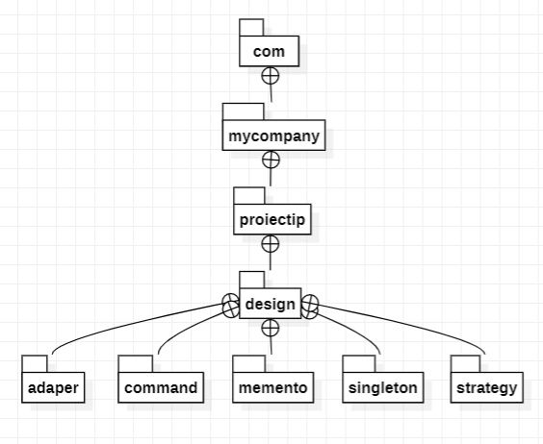

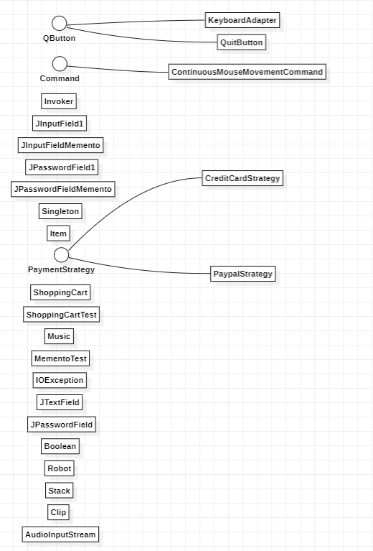

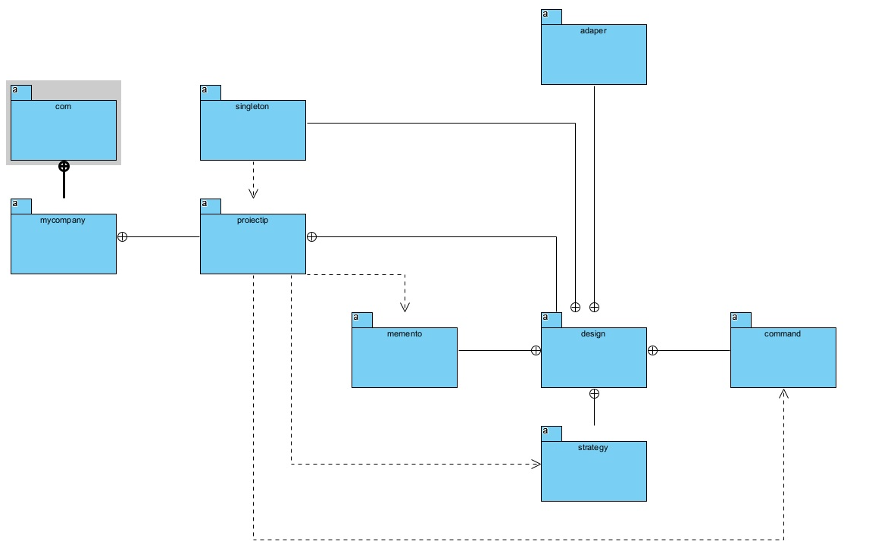

***5.Plan de testare***

*A.MementoTest*

In acest exemplu, se creeaza o metoda de test numita testJPasswordField pentru a testa clasele JPasswordField1 si JInputField. Metoda de test creeaza un JPasswordField1 si un JInputField cu valori initiale, creeaza memento-uri pentru starea curenta a campurilor, modifica campurile si apoi le restaureaza la starea lor anterioara folosind memento-urile. Testul apoi foloseste metoda assertEquals din JUnit pentru a verifica daca aceste campuri au fost restaurate corect.

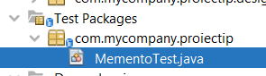

*B.ShoppingCartTest*

Acest test verifica functionalitatea unui cos de cumparaturi (ShoppingCart). Testul creeaza un obiect de tipul ShoppingCart, adauga doua obiecte de tip Item la acest cos, apoi utilizeaza metoda pay pentru a plati pentru aceste obiecte utilizand doua metode de plata diferite: PayPal si card de credit. Apoi, se verifica daca cosul a fost marcat ca plătit prin intermediul metodei isPaid().

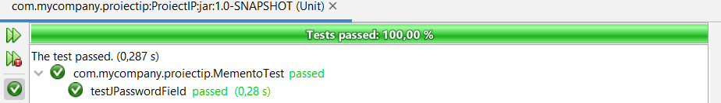

*Print Screen -uri din joc*

*-meniu*

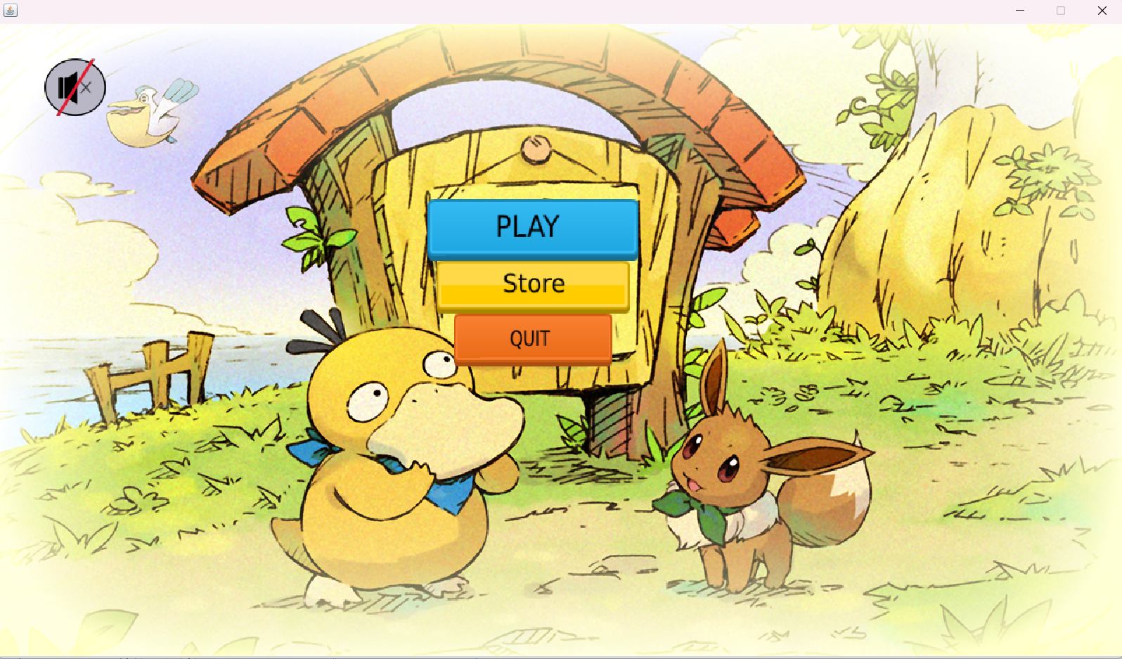

*-store*

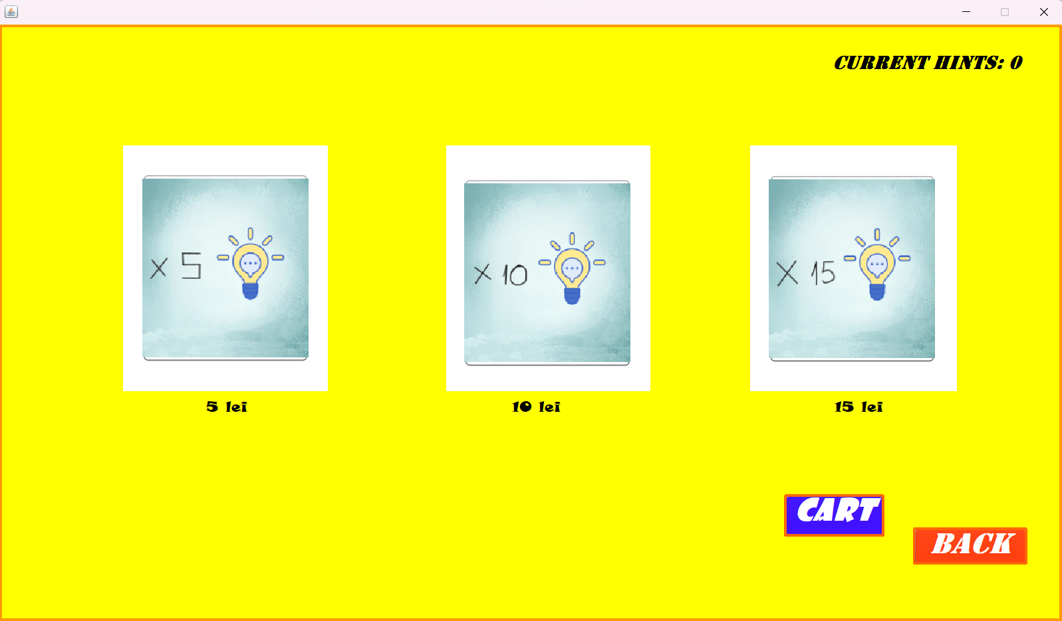

*-cart Pay Pal*

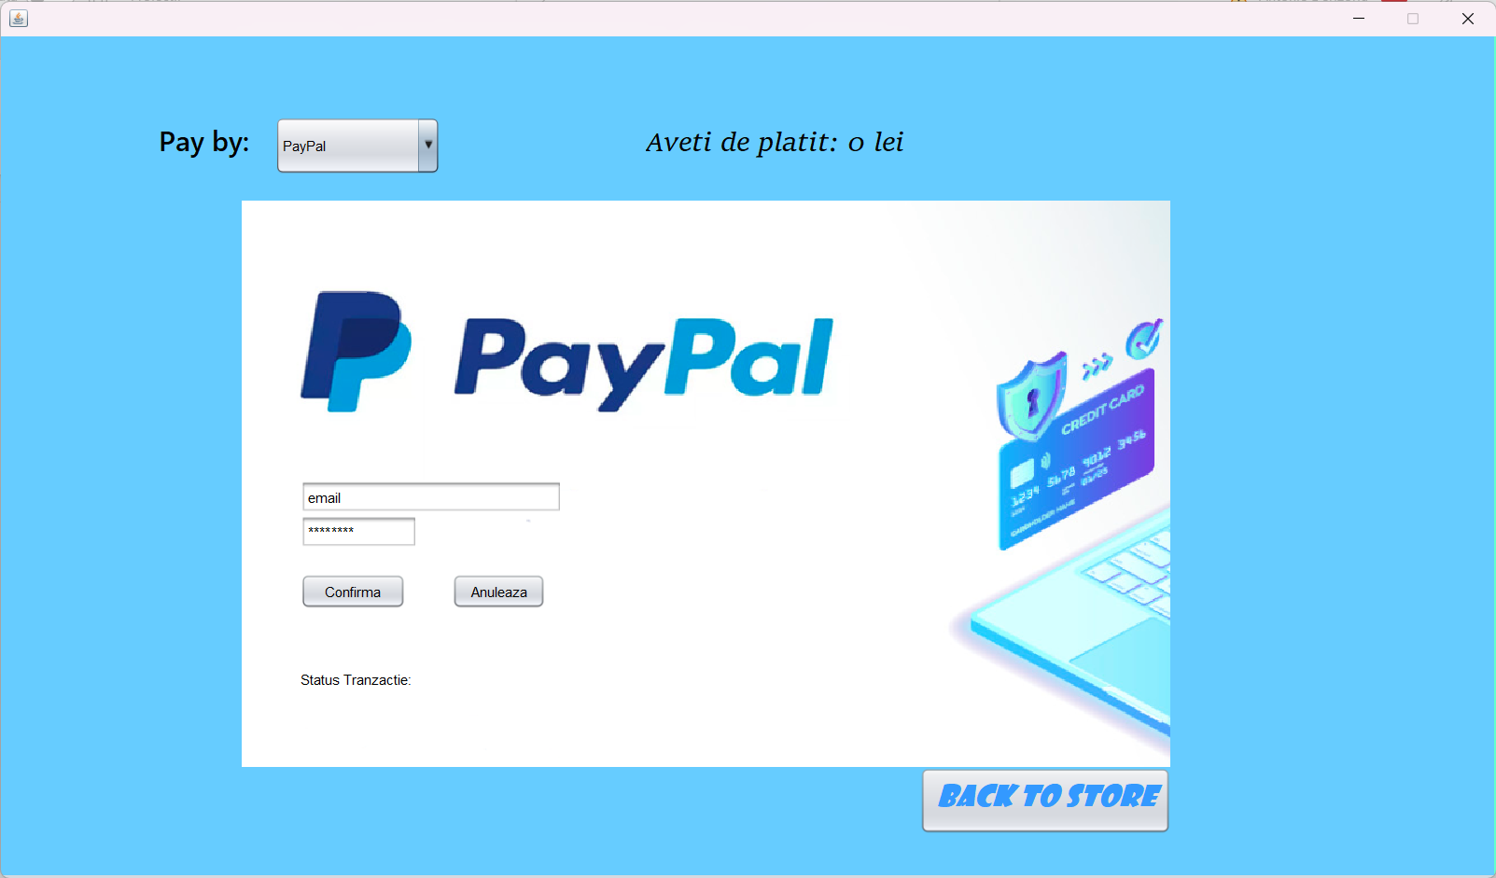

*-cart Credit Card*

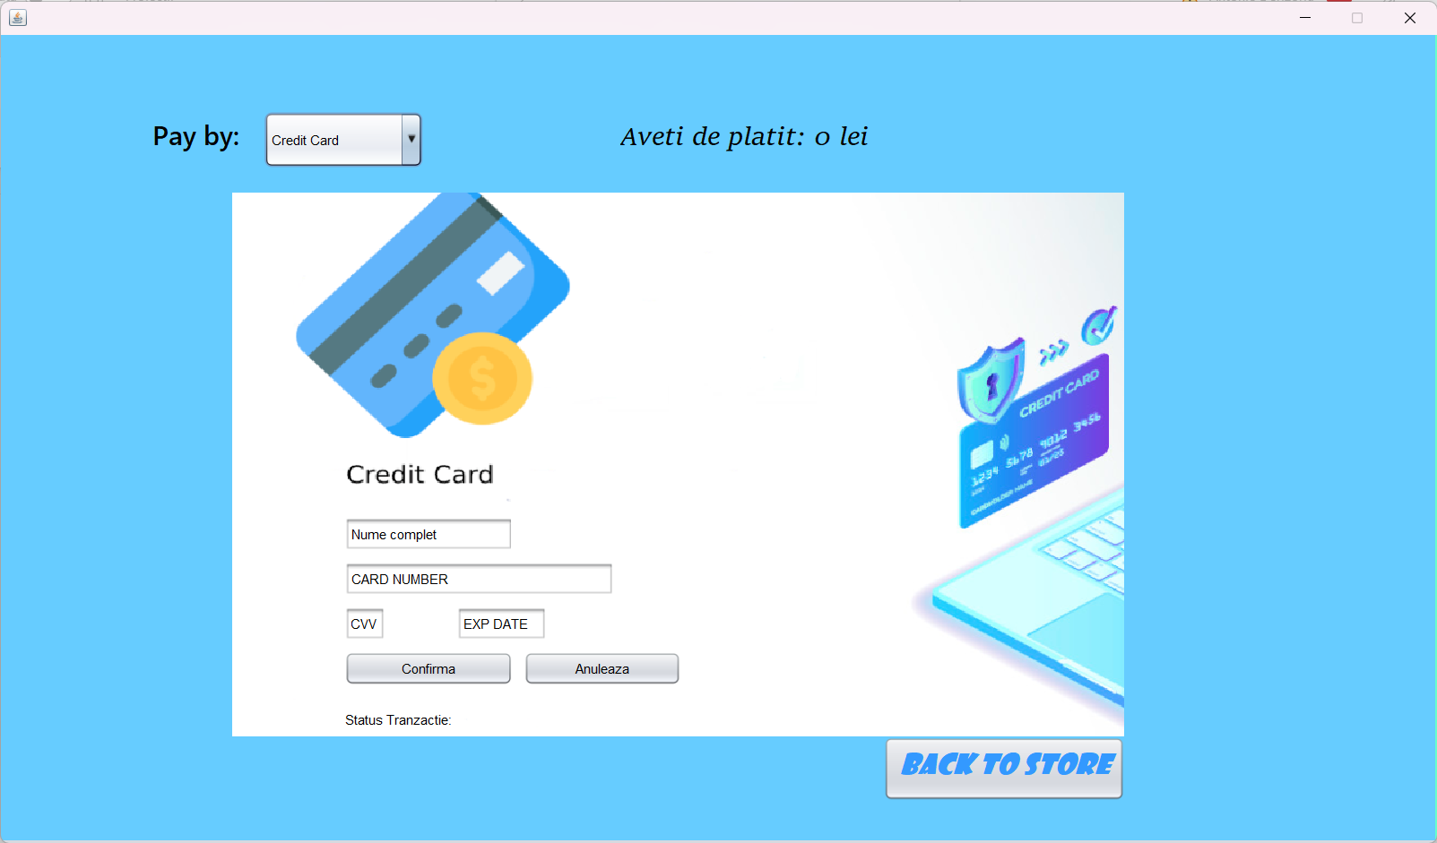

*-selector nivele*

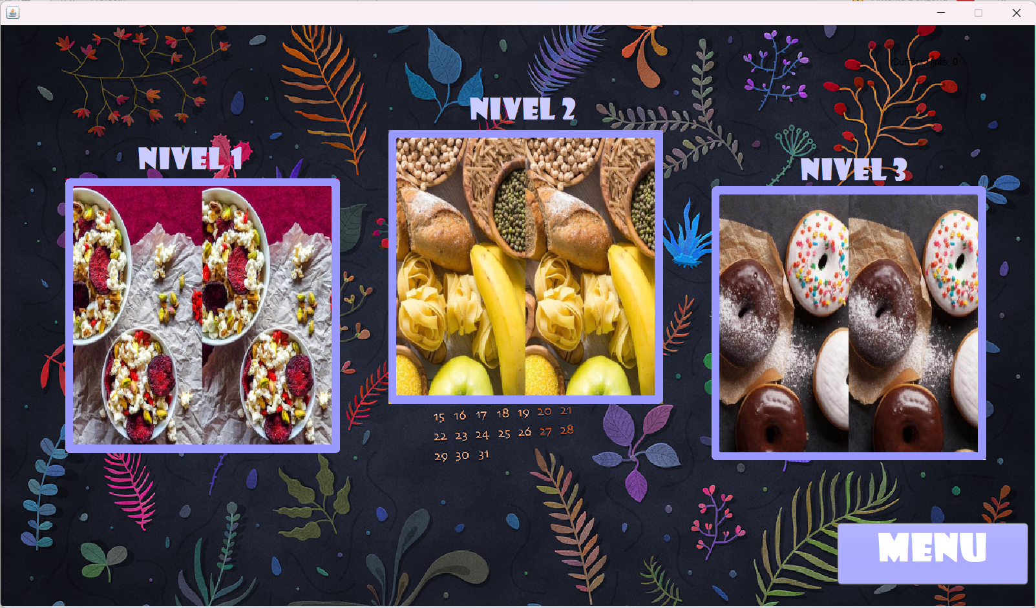

*-exemplu nivel*

